Министерство образования Республики Беларусь

Учреждение образования  
 БЕЛОРУССКИЙ ГОСУДАРСТВЕННЫЙ УНИВЕРСИТЕТ  
 ИНФОРМАТИКИ И РАДИОЭЛЕКТРОНИКИ

Факультет компьютерного проектирования

Кафедра проектирования информационно-компьютерных систем

Анализ и оптимизация бизнес-процессов

Отчет

по лабораторной работе №3

на тему:

**РАЗРАБОТКА МОДЕЛИ ДИАГНОСТИКИ ЗРЕЛОСТИ БИЗНЕС-ПРОЦЕССА**

|  |  |  |
| --- | --- | --- |
| Проверил |  | А.В. Шелест |
|  | (подпись) |  |
| зачтено |  |  |
|  | (дата защиты) |  |
|  |  |  |
| Выполнил |  | Ю-Ф.А. Тюленев  гр. 114301 |
|  | (подпись) |  |

Минск, 2025

# **1 Зрелость системы управления бизнес-процессами: понятие, уровни зрелости и их характеристика**

Уровень зрелости системы управления бизнес-процессами отражает степень развития и эффективности управления бизнес-процессами в организации. Оценка зрелости позволяет определить, насколько хорошо организация управляет своими бизнес-процессами и насколько они соответствуют стратегическим целям компании.

Уровни зрелости системы управления бизнес-процессами могут быть различными, но обычно используется пятиуровневая модель, которая включает следующие уровни:

Начальный уровень (*Level* 1): на этом уровне бизнес-процессы не формализованы и не управляются. Организация работает на основе индивидуальных усилий сотрудников, что может приводить к несогласованности и неэффективности процессов.

Уровень повторяемости (*Level* 2): на этом уровне бизнес-процессы начинают формализовываться и документироваться. Организация начинает использовать стандартные процедуры и инструменты для управления процессами. Однако процессы могут быть несогласованными и неоптимизированными.

Уровень определенности (*Level* 3): на этом уровне бизнес-процессы полностью определены, документированы и оптимизированы. Организация использует стандартные методы и инструменты для управления процессами. Процессы могут быть измерены и анализированы для поиска возможностей улучшения.

Уровень предсказуемости (*Level* 4): на этом уровне бизнес-процессы стабильны и предсказуемы. Организация активно использует данные и аналитику для прогнозирования и оптимизации процессов. Процессы постоянно улучшаются и адаптируются к изменяющимся условиям.

Уровень оптимизации (*Level* 5): на этом уровне бизнес-процессы полностью оптимизированы и интегрированы в стратегию компании. Организация постоянно ищет новые возможности для улучшения процессов и достижения конкурентного преимущества.

Каждый уровень зрелости характеризуется определенными признаками и показателями, которые позволяют оценить степень развития системы управления бизнес-процессами в компании. Например, на уровне повторяемости (*Level* 2) организация может иметь документированные процессы, но они могут быть несогласованными и неоптимизированными. На уровне определенности (*Level* 3) процессы полностью определены, документированы и оптимизированы

# **2 Оценка уровня зрелости процесса по методике PEMM Майкла Хаммера**

# **2.1 Модель PEMM оценки уровня зрелости процесса**

Проведём оценку уровня зрелости бизнес-процессов, используя модель PEMM. Для оценки выберем один из основных бизнес-процессов «Анализ заказов и продаж».

Условные обозначения:

1 Зеленый цвет – требования выполнены, более чем на 80%.

2 Желтый цвет – требования выполнены от 20 до 80%.

3 Красный цвет – требования выполнены, менее чем на 20%.

4 Черный цвет – требования не выполнены.

|  |  |  |  |  |  |
| --- | --- | --- | --- | --- | --- |
| **Аспект** | **Направление анализа** | **Степень удовлетворенности требований процессом** | | | |
| **Уровень зрелости** | | | |
| **1** | **2** | **3** | **4** |
| Проектирование | Цели | Цели процесса «Анализ заказов и продаж» отсутствуют или не определены. Фокус на краткосрочных задачах. Нет связи целей процесса с общей стратегией компании. | Цели формально определены, но остаются ориентированными на тактические задачи (например, анализ текущих заказов для оценки объемов продаж) | Цели процесса четко определены и связаны с ключевыми бизнес-задачами. Появляются четкие KPI, такие как скорость обработки данных, точность прогнозов, снижение доли возвратов. | Цели процесса ориентированы на долгосрочную стратегию компании. KPI отслеживаются в режиме реального времени, проводятся регулярные корректировки. Цели включают элементы инноваций. |
| Окружение | Нет учета влияния внешнего окружения (рынка, конкурентов, спроса) на процесс. | Влияние внешних факторов (например, конкуренция, изменения спроса) начинает учитываться, но анализ остается поверхностным. | Учитываются ключевые внешние факторы, такие как конкуренция, сезонность, изменения в предпочтениях клиентов. Внутренние взаимодействия между подразделениями четко регламентированы. | Влияние внешнего окружения анализируется глубоко и регулярно. Внутренние взаимодействия полностью синхронизированы. Процесс интегрирован с другими бизнес-процессами, например, с маркетингом и логистикой. |
| Документация | Документация либо отсутствует, либо крайне фрагментирована. Процесс выполняется на основе устных договоренностей или личного опыта сотрудников. | Появляется базовое описание процесса, но оно может быть неполным или устаревшим. Документы описывают некоторые этапы, но не связаны с другими процессами. | Процесс описан в виде регламентов, инструкций или схем. Документы охватывают все этапы процесса, от сбора данных до формирования отчетов. Ответственность за выполнение каждого этапа закреплена за конкретными сотрудниками или подразделениями. | Документация обновляется регулярно, отражая изменения в процессе и окружающей среде. Используются стандартизированные шаблоны и инструменты, которые обеспечивают прозрачность процесса. |
| Исполнители | Знания | У исполнителей отсутствуют систематизированные знания о процессе анализа заказов и продаж. Обучение отсутствует или носит эпизодический характер. | Сотрудники получают общее представление о процессе анализа заказов и продаж. Проводится минимальное обучение, например, по работе с CRM-системой или основами анализа данных. | Знания стандартизированы: каждый сотрудник понимает свои задачи и их взаимосвязь с общей целью процесса. Сотрудники знают, как их работа влияет на другие этапы процесса и стратегию компании. | У сотрудников есть глубокие знания о процессе и его влиянии на бизнес-результаты. Знания обновляются регулярно, чтобы соответствовать изменениям во внешней среде. |
| Навыки | У исполнителей отсутствуют специализированные навыки для анализа данных. Большинство задач выполняется вручную, что приводит к ошибкам и задержкам. Навыки работы с инструментами ограничиваются базовыми программами | Исполнители умеют выполнять основные задачи, такие как сбор данных о заказах, базовая обработка информации и создание отчетов. Навыки работы с инструментами начинают улучшаться (например, сотрудники могут строить простые отчеты в CRM или Excel). | Исполнители развивают навыки работы с инструментами для анализа данных (например, BI-платформы, CRM, ERP) Сотрудники умеют готовить стандартные отчеты, анализировать основные метрики (например, объем продаж, конверсию заказов). | Исполнители умеют работать с продвинутыми аналитическими инструментами.  Сотрудники могут не только собирать и анализировать данные, но и делать выводы и рекомендации для повышения эффективности процесса. Навыки командной работы на высоком уровне: сотрудники эффективно взаимодействуют между подразделениями |
| Поведение | Сотрудники работают реактивно, выполняя задачи по мере поступления, без инициативы. Часто возникают конфликты из-за нечеткого распределения обязанностей. | Сотрудники начинают следовать установленным процедурам, но их мотивация остается низкой. Проявление инициативы ограничено, так как сотрудники не видят глобальной картины процесса. | Исполнители начинают проявлять инициативу, предлагая улучшения в своем участке работы. Реакция на проблемы становится более проактивной: сотрудники стремятся предотвратить ошибки. | Участники процесса активно вовлечены и проявляют высокую степень ответственности за свои действия. Сотрудники ориентированы на достижение стратегических целей, а не только на выполнение своих задач. |
| Владелец процесса | Личность | Владелец процесса не участвует в управлении, не проявляет лидерских качеств. Не обладает необходимыми навыками и знаниями, чтобы направлять команду и развивать процесс. | Владелец процесса назначен из числа руководителей среднего звена. Лидерские качества и навыки управления начинают проявляться, но остаются на среднем уровне. | Владелец процесса обладает глубокими знаниями о процессе. Развиты лидерские качества, аналитическое мышление и навыки управления командой. Осознает свою роль в координации работы подразделений и улучшении процесса. | Владелец процесса — высококвалифицированный специалист с глубокими знаниями в области управления процессами и аналитики. Обладает сильными лидерскими качествами и умеет мотивировать команду на достижение стратегических целей. |
| Деятельность | Управление процессом носит пассивный характер, владелец процесса реагирует только на возникающие проблемы. Нет систематического контроля выполнения задач и достижения целей процесса. | Владелец процесса начинает участвовать в операционном управлении, например, координировать сбор данных о заказах и продажах. Контроль выполнения задач становится регулярным, но фокус остается на тактических задачах | Владелец активно участвует в постановке целей процесса. Регулярно контролирует выполнение задач, анализирует метрики процесса и разрабатывает планы улучшений. Участвует в разработке стандартов работы и регламентов для всех этапов процесса. | Владелец процесса активно анализирует данные, выявляет точки роста и разрабатывает инициативы по оптимизации процесса. Участвует в стратегическом планировании компании, обеспечивая интеграцию процесса с другими ключевыми бизнес-процессами. |
| Полномочия | Полномочия владельца процесса отсутствуют или крайне ограничены. Владелец не может влиять на ресурсы, необходимые для выполнения процесса. | Владелец процесса имеет ограниченные полномочия: он может влиять на распределение ресурсов внутри своего отдела, но не на взаимодействие с другими подразделениями. Влияние на стратегические решения отсутствует. | Полномочия владельца процесса четко определены: он может распределять ресурсы, задавать приоритеты и координировать действия между подразделениями. Имеет полномочия по решению конфликтов, связанных с выполнением задач процесса. | Имеет полномочия по изменению структуры процесса, внедрению новых технологий и пересмотру регламентов. Полностью контролирует распределение ресурсов, необходимых для выполнения процесса. |
| Инфраструктура | Информационная система | Отсутствует централизованная система для обработки и анализа данных о заказах и продажах. Основные данные хранятся в разрозненных Excel-таблицах или локальных базах данных. Обработка заказов и анализ продаж осуществляется вручную, что приводит к высокой вероятности ошибок. | Внедрена базовая система учета заказов и продаж (например, CRM или ERP-система), но используется не в полной мере. Информация о заказах и продажах обновляется в системах, но интеграция с другими бизнес-процессами отсутствует. Данные доступны только ограниченному кругу сотрудников. | Используется интегрированная информационная система для управления заказами и продажами, с возможностью автоматической генерации отчетов. Система подключена к другим подразделениям, что позволяет синхронизировать данные. Информация обновляется в режиме реального времени, доступ к данным предоставляется всем заинтересованным сотрудникам. | Информационная система полностью автоматизирована, интеграция со всеми бизнес-процессами завершена. Используются продвинутые аналитические инструменты (например, BI-системы), позволяющие прогнозировать объемы продаж и анализировать отклонения. Внедрены механизмы для автоматической проверки и очистки данных, что минимизирует ошибки. |
| Управление кадрами | У сотрудников нет четко прописанных ролей и обязанностей в рамках процесса анализа заказов и продаж. Обучение сотрудников отсутствует или проводится в минимальном объеме. | Определены базовые роли в процессе анализа заказов и продаж, но распределение обязанностей между сотрудниками остается нечетким. Проводится минимальное обучение сотрудников на уровне инструкций по работе с базовыми системами. | Роли и обязанности сотрудников четко определены и документированы. Внедрена система оценки эффективности (KPI), связанная с ключевыми показателями процесса. Мотивационные программы начинают учитывать вклад сотрудников в улучшение процесса. | Сотрудники обладают глубокими знаниями процессов и инструментов анализа; обучение проводится регулярно и включает продвинутые навыки. Управление кадрами ориентировано на развитие компетенций сотрудников. KPI сотрудников напрямую связаны с бизнес-целями компании. |
| Показатели | Определение | Показатели для анализа заказов и продаж либо отсутствуют, либо определены частично и не формализованы. Используются самые базовые метрики, такие как общий объем продаж или количество заказов, но они не отражают полную картину процесса. | Определены ключевые показатели для анализа заказов и продаж. Метрики начинают учитывать различные аспекты процесса, но остаются ограниченными по охвату. | Разработан полный набор ключевых показателей производительности (KPI), охватывающих весь процесс анализа заказов и продаж. Метрики включают как операционные показатели. Показатели стандартизированы и согласованы между подразделениями компании. | Метрики охватывают не только текущие показатели, но и прогнозные (например, прогноз объема продаж, вероятность выполнения заказов в срок). |
| Использование | Показатели практически не используются для оценки эффективности процесса или принятия решений. Анализ проводится нерегулярно и носит реактивный характер | Показатели начинают использоваться для составления базовых отчетов, но их применение носит эпизодический характер. Руководители начинают анализировать данные, чтобы выявлять очевидные проблемы или тенденции. | Показатели используются для регулярного мониторинга процесса и составления отчетов (например, еженедельные или ежемесячные сводки). На основе данных принимаются решения по оптимизации отдельных этапов процесса. | Показатели используются для предиктивного анализа и прогнозирования (например, прогнозирование сезонного спроса или выявление рисков). Метрики применяются для регулярного принятия решений на основе данных, как на уровне руководителей, так и на уровне сотрудников. |

Таблица - Требования в черной зоне

|  |  |  |
| --- | --- | --- |
| **Направление/Аспект анализа** | **Уровень  зрелости** | **Требование в черной зоне** |
| Проектирование\  Окружение | 4 | Влияние внешнего окружения анализируется глубоко и регулярно. Внутренние взаимодействия полностью синхронизированы. Процесс интегрирован с другими бизнес-процессами, например, с маркетингом и логистикой. |
| Исполнители\Навыки | 4 | Исполнители умеют работать с продвинутыми аналитическими инструментами.  Сотрудники могут не только собирать и анализировать данные, но и делать выводы и рекомендации для повышения эффективности процесса. Навыки командной работы на высоком уровне: сотрудники эффективно взаимодействуют между подразделениями |
| Исполнители\  Поведение | 4 | Участники процесса активно вовлечены и проявляют высокую степень ответственности за свои действия. Сотрудники ориентированы на достижение стратегических целей, а не только на выполнение своих задач. |
| Владелец процесса\ Личность | 4 | Владелец процесса — высококвалифицированный специалист с глубокими знаниями в области управления процессами и аналитики. Обладает сильными лидерскими качествами и умеет мотивировать команду на достижение стратегических целей. |
| Владелец процесса\ Деятельность | 4 | Владелец процесса активно анализирует данные, выявляет точки роста и разрабатывает инициативы по оптимизации процесса. Участвует в стратегическом планировании компании, обеспечивая интеграцию процесса с другими ключевыми бизнес-процессами. |
| Инфраструктура\ Информационная система | 4 | Информационная система полностью автоматизирована, интеграция со всеми бизнес-процессами завершена. Используются продвинутые аналитические инструменты (например, BI-системы), позволяющие прогнозировать объемы продаж и анализировать отклонения. Внедрены механизмы для автоматической проверки и очистки данных, что минимизирует ошибки. |
| Показатели\ Определение |  | Метрики охватывают не только текущие показатели, но и прогнозные (например, прогноз объема продаж, вероятность выполнения заказов в срок). |

import numpy as np

import matplotlib.pyplot as plt

# Данные для оценки модели РЭММ (аспекты и оценки)

categories = [

"Проектирование.Цели",

"Проектирование.Окружение",

"Проектирование.Документация",

"Исполнители.Знания",

"Исполнители.Навыки",

"Исполнители.Поведение",

"Владелец процесса.Личность",

"Владелец процесса.Деятельность",

"Владелец процесса.Полномочия",

"Инфраструктура.Информационная система",

"Инфраструктура.Управление кадрами",

"Показатели.Определение",

"Показатели.Использование"

]

# Соответствующие значения (степень удовлетворения)

values = [2, 2, 2, 2, 2, 1, 2, 3, 2, 1, 1, 1, 2]

values += values[:1] # Замыкаем график, добавив первое значение снова

# Количество категорий

N = len(categories)

# Создать углы для радарного графика

angles = np.linspace(0, 2 * np.pi, N, endpoint=False).tolist()

angles += angles[:1] # Замыкаем график, добавив первый угол

# Инициализация радарного графика

fig, ax = plt.subplots(figsize=(12, 12), subplot_kw=dict(polar=True))

# Построить график

ax.fill(angles, values, color='b', alpha=0.25)

ax.plot(angles, values, color='b', linewidth=2)

# Заполнить метки категорий

ax.set_yticklabels([])

ax.set_xticks(angles[:-1])

ax.set_xticklabels(categories, fontsize=10, color='black')

# Установить заголовок и показать график

ax.set_title("Оценка модели РЭММ по удовлетворению требований", size=14, color='blue', pad=20)

plt.show()

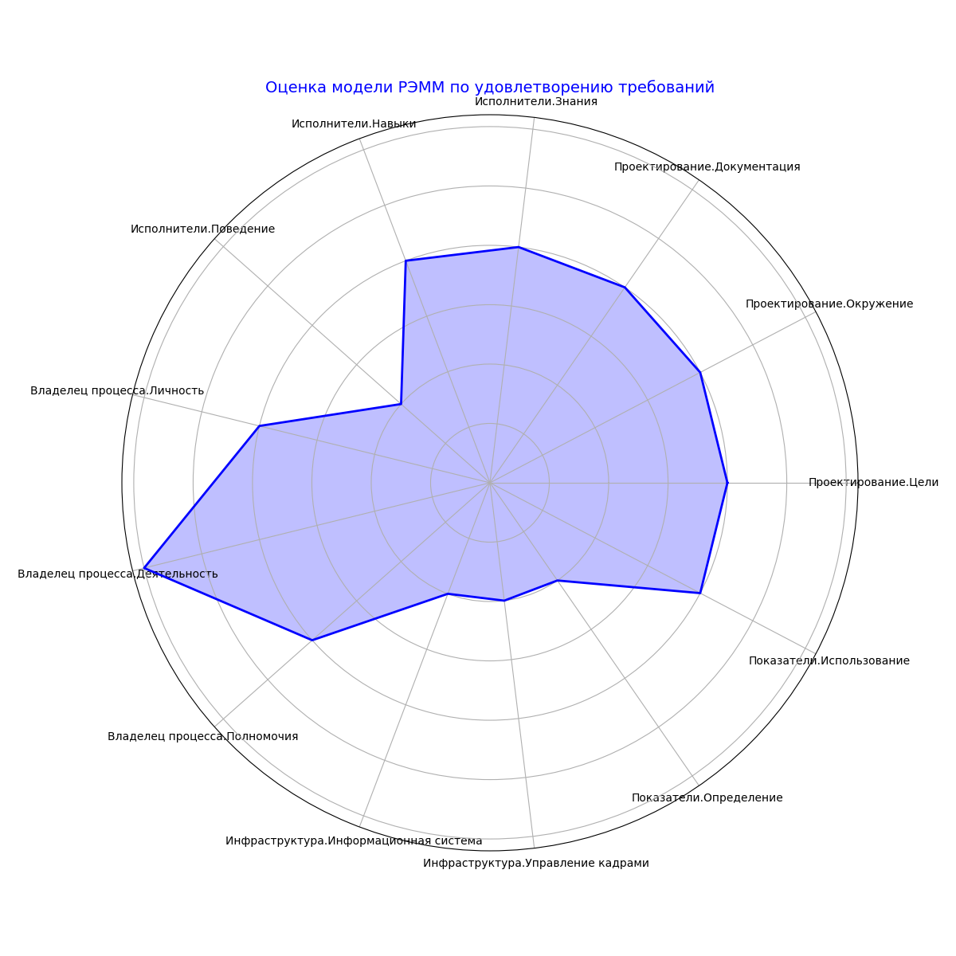

Рисунок 1 - Радарная диаграмма для визуализации степени удовлетворения процессом требований по модели РЕММ

Радарная диаграмма, построенная по результатам оценки зрелости бизнес-процессов в рамках модели PEMM, наглядно иллюстрирует текущее состояние ключевых аспектов, связанных с анализом заказов и продаж. Каждый из аспектов, таких как проектирование, исполнители, владелец процесса, инфраструктура и показатели, представлен в виде отдельных радиусов, что позволяет легко сравнивать их уровень зрелости.

Общая картина оценки модели РЭММ показывает, что большинство аспектов находятся на низком или среднем уровне удовлетворения, что может свидетельствовать о недостаточной зрелости процессов. При этом максимальная оценка отсутствует, что указывает на значительные резервы для улучшения.

В категории "Проектирование" оценки равны 2, что говорит о том, что цели, окружение и документация процесса находятся на уровне базового обеспечения, но требуют доработки для повышения эффективности. В разделе "Исполнители" знания и навыки сотрудников также оцениваются на уровне 2, что предполагает достаточную компетентность, однако поведение имеет оценку 1, указывая на проблемы в соблюдении или понимании профессиональных стандартов.

В блоке "Владелец процесса" оценки более разнообразны. Личностные характеристики владельца процесса оцениваются как удовлетворительные (2), его деятельность имеет высокий уровень (3), а полномочия — средний (2), что свидетельствует о потенциале для повышения эффективности через пересмотр распределения обязанностей и полномочий.

"Инфраструктура" демонстрирует слабые стороны. Информационная система и управление кадрами имеют низкие оценки (1), что может серьезно ограничивать возможности для эффективного выполнения процессов и требует первоочередного внимания.

Наконец, в категории "Показатели" определение и использование метрик оцениваются на уровне 1 и 2 соответственно. Это указывает на необходимость создания более четкой системы показателей, которые будут интегрированы в управление процессами и поддерживать принятие решений.

В целом, данные подчеркивают необходимость комплексного пересмотра текущих подходов и акцента на развитие как инфраструктуры, так и человеческих ресурсов.Таким образом, данная радарная диаграмма служит мощным инструментом для визуализации и анализа зрелости процессов в организации. Она подчеркивает сильные стороны, такие как проектирование, и указывает на области, требующие внимания и улучшений, что является ключевым для достижения высокой эффективности и конкурентоспособности в сфере организации совместных автомобильных поездок.

# **3 Обоснование возможных направлений совершенствования бизнес-процесса**

Анализ зрелости бизнес-процесса анализа заказов и продаж выявил ряд критических аспектов, требующих доработки для повышения эффективности и удовлетворенности пользователей. Особое внимание необходимо уделить таким элементам, как интеграция информационных систем и использование показателей для мониторинга процесса. Аспекты, отмеченные в красной зоне, свидетельствуют о недостаточной проработке этих областей, что снижает общую производительность и усложняет процесс координации.

Для улучшения бизнес-процесса анализа заказов и продаж необходимо сосредоточиться на нескольких ключевых направлениях. Прежде всего, следует укрепить инфраструктуру, особенно информационную систему, чтобы обеспечить более эффективный сбор и обработку данных. Это позволит автоматизировать рутинные операции и сократить вероятность ошибок.

Управление кадрами требует внимания для повышения квалификации сотрудников и выработки более ответственного поведения, что будет способствовать более точному выполнению операций и интерпретации данных.

Необходимо также улучшить систему показателей: четко определить ключевые метрики, связанные с заказами и продажами, и внедрить их в повседневную практику. Это поможет эффективно оценивать производительность и выявлять узкие места в процессе.

Полномочия владельца процесса стоит пересмотреть, чтобы он мог быстрее принимать решения и адаптировать процесс под изменяющиеся условия. Улучшение взаимодействия между участниками процесса через документацию и обучение обеспечит более согласованную работу команды.

В результате, внедрение предложенных изменений повысит качество взаимодействия всех участников процесса, обеспечит более высокую производительность и улучшит общие показатели бизнес-процесса.